Série de TP 5 – XSL, SXLT

Exo 1. Pour le document XML suivant, créer le document HTML en l'affichant dans un tableau.

<personne>

<nom> Ali </nom>

<prenom>Mohamed</prenom>

<ville>Annaba</ville>

</personne>

Sol:

|  |  |  |
| --- | --- | --- |
| exo1.xml | exo1.xsl | exo1.xsl - suite |
| <?xml version="1.0" encoding="iso-8859-1"?>  <?xml-stylesheet type="text/xsl" href="exo1.xsl"?>  <personne id="0001">  <nom> Ali </nom>  <prenom>Mohamed</prenom>  <ville>Annaba</ville>  </personne> | <xsl:stylesheet version="1.0" xmlns:xsl="http://www.w3.org/1999/XSL/Transform">  <xsl:output method="html" indent="yes" encoding="ISO-8859-1"/>  <xsl:template match="personne">  <html>  <body>  <table border="1">  <tr>  <th>NOM</th>  <th>PRENOM</th> | <th>VILLE</th>  </tr><tr>  <td><xsl:value-of select="nom"/></td>  <td> <xsl:value-of select="prenom"/></td>  <td><xsl:value-of select="ville"/></td>  </tr>  </table>  </body>  </html>  </xsl:template>  </xsl:stylesheet> |

Exo2. Ajouter au document XML de l'exo1 les informations suivantes: nom: Fazari, prenom : Moussa, ville : Constantine et puis modifier le document XSL pour en tenir compte.

Sol:

|  |  |  |
| --- | --- | --- |
| Exo2.xml | Exo2.xsl | Exo2.xsl - suite |
| <?xml version="1.0" encoding="iso-8859-1"?>  <?xml-stylesheet type="text/xsl" href="exo2.xsl"?>  <annuaire>  <personne id="0001">  <nom> Ali </nom>  <prenom>Mohamed</prenom>  <ville>Annaba</ville>  </personne>  <personne>  <nom> Faiza </nom>  <prenom>Moussa</prenom>  <ville>Constantine</ville>  </personne>  </annuaire> | <xsl:stylesheet version="1.0" xmlns:xsl="http://www.w3.org/1999/XSL/Transform">  <xsl:output method="html" indent="yes" encoding="ISO-8859-1"/>  <xsl:template match="annuaire">  <html>  <body>  <table border="1">  <tr>  <th>NOM</th>  <th>PRENOM</th>  <th>VILLE</th>  </tr>  <xsl:for-each select="personne">  <tr> | <td><xsl:value-of select="nom"/> </td>  <td> <xsl:value-of select="prenom"/> </td>  <td><xsl:value-of select="ville"/> </td>  </tr>  </xsl:for-each>  </table>  </body>  </html>  </xsl:template>  </xsl:stylesheet> |

Exo3. Réaliser le document HTML de la figure sur le document XML de l'exo1.

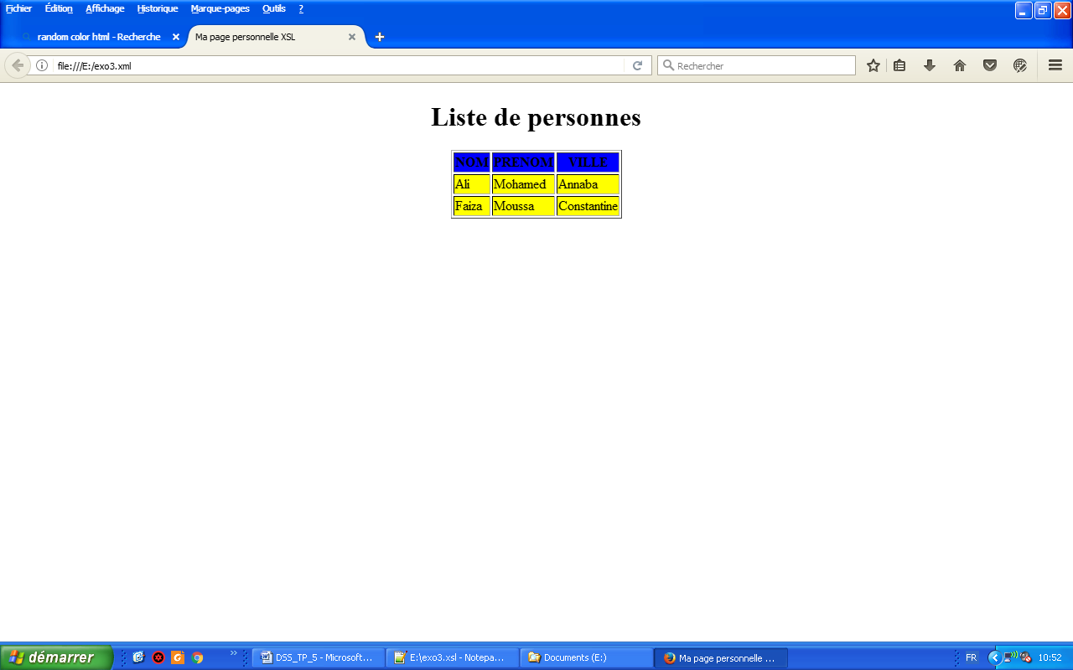

Sol

|  |  |
| --- | --- |
| <xsl:stylesheet version="1.0" xmlns:xsl="http://www.w3.org/1999/XSL/Transform">  <xsl:output method="html" indent="yes" encoding="ISO-8859-1"/>  <xsl:template match="annuaire">  <html>  <head>  <title>Ma page personnelle XSL</title>  </head>  <body>  <p align="center"><h1>Liste de personnes</h1></p>  <table border="1" align="center">  <tr style="background-color:blue">  <th>NOM</th>  <th>PRENOM</th> | <th>VILLE</th>  </tr>  <xsl:for-each select="personne">  <tr style="background-color:yellow">  <td><xsl:value-of select="nom"/></td>  <td> <xsl:value-of select="prenom"/></td>  <td><xsl:value-of select="ville"/></td>  </tr>  </xsl:for-each>  </table>  </body>  </html>  </xsl:template>  </xsl:stylesheet> |

Exo4. Toujours sur le document XML de l'exo1, afficher les "id" des personnes.

Sol: il faut ajouter : <td><xsl:value-of select="@id"/></td>

Exo5. affichez les personnes qui ont un id=0001

<xsl:for-each select="personne[@id=0001]">